**BÀI GIỚI THIỆU LỚP MỘT 1**

“Khi con đưa tay nét bút giữa dòng

Tay con ấm trong lòng bàn tay cô giáo

Dù mai đây suốt cuộc đời sáng tạo

Con không quên nét bút tập làm người.”

Lời thơ như vang vọng trong tâm hồn mỗi người.Tôi sẽ nhớ mãi không khí vui tươi, rộn rã trên gương mặt của những đứa trẻ trong buổi tựu trường hôm ấy.Tôi yêu với tất cả niềm háo hức và mong đợi cho một năm học mới lại bắt đầu.Tiếng trống khai trường giục giã, hứa hẹn một năm học mới với bao thành công đang chờ đón cô trò lớp Một 1 chúng tôi ở phía trước.

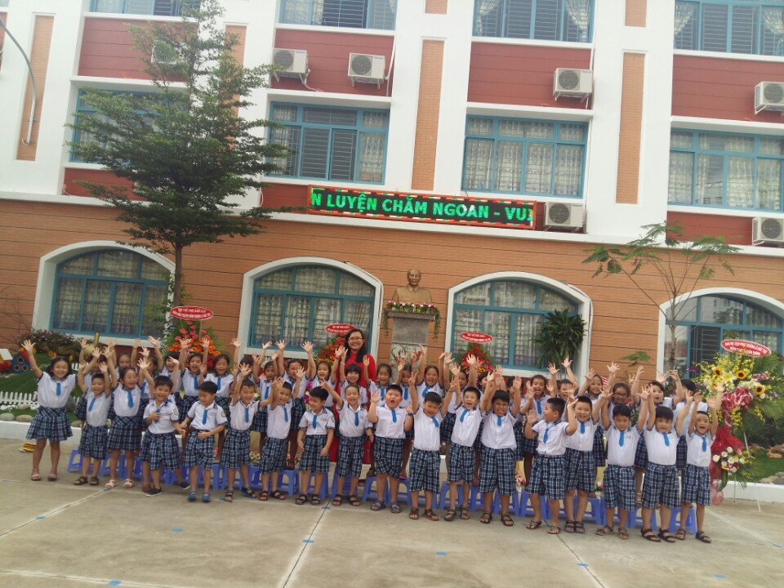

**Tập thể cô và trò lớp Một 1**

Lớp Một 1 có 44 em, trong đó có 26 bạn nữ xinh xắn và 18 bạn nam nhanh nhẹn.Để cho các con có được một môi trường học tập tốt, thì phải nhắc đến sự tận tâm, nhiệt tình của tất cả các quý vị phụ huynh trong lớp và đặc biệt nhất là sự hỗ trợ hết mình từ các phụ huynh trong Ban đại diện Cha mẹ học sinh lớp Một 1. Được sự quan tâm từ Ban Giám hiệu nhà trường, cũng như tình cảm của tất cả những phụ huynh dành cho lớp, đã một phần nào đó giúp cho tập thể lớp Một 1 vững tin phấn đấu đạt nhiều thành tích trong năm học này.

Chẳng có niềm vui nào sánh bằng việc các con luôn xem thầy cô như người cha, người mẹ ở trường, luôn tin tưởng, lắng nghe những lời dạy bảo của chúng tôi. Thỉnh thoảng, những cô cậu học trò lại tự tay làm những cánh thiệp nhỏ xinh, nắn nót viết từng dòng chữ chan chứa tình yêu thương để tặng chúng tôi. Ai không vui, không xúc động khi đọc được những dòng chữ như: “Em yêu cô nhất trên đời”, “Cô là người mẹ hiền thứ hai của em”... Rồi những học trò cũ phương xa vẫn hướng về thầy cô giáo của mình bằng những cánh thiệp, những lời chúc thấm đầy tình thương và lòng biết ơn sâu sắc...

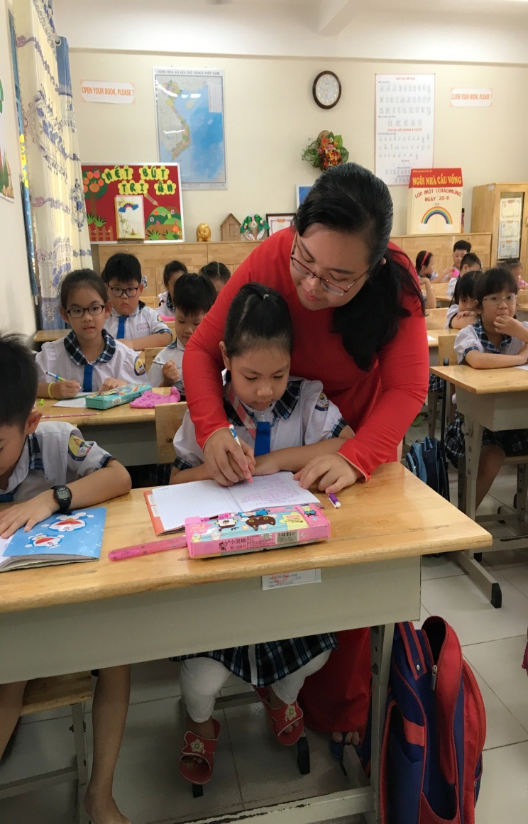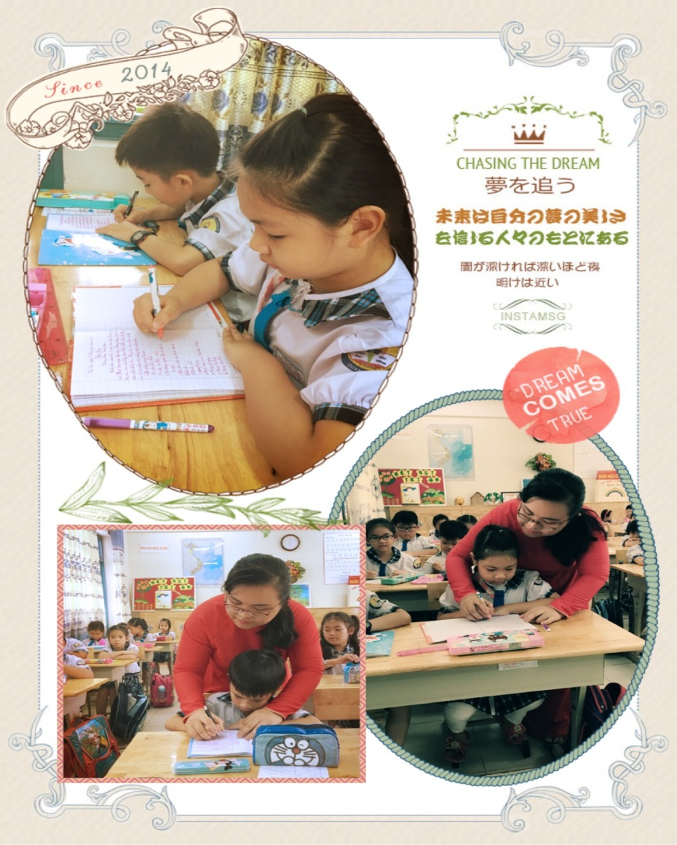

**Những giờ cô rèn con viết chữ**

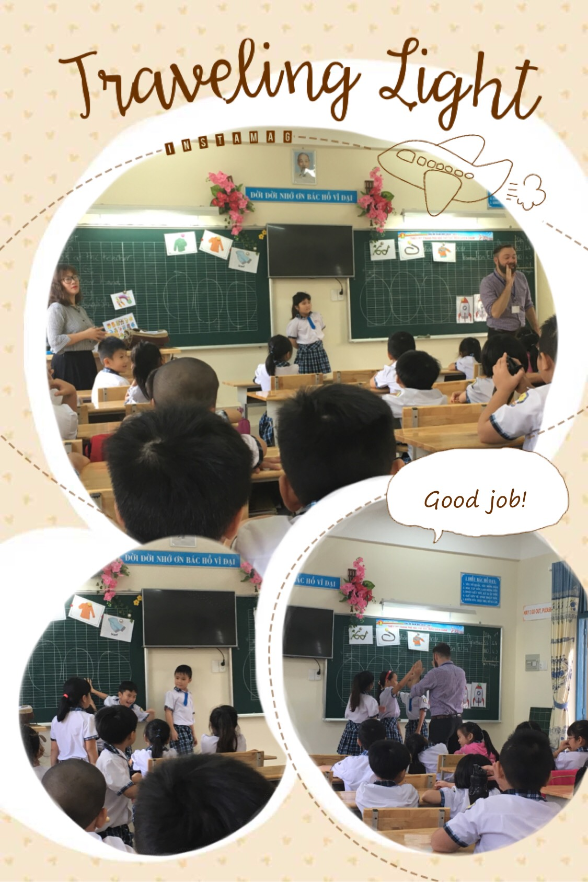

**Tiết học tiếng Anh cùng Mr. Jamie**

Người yêu thương các con không kém đó là cô Nguyễn Nguyễn Hoàng Diễm_ cô bảo mẫu dễ thương và tận tụy. Cô chăm sóc cho các con từng bữa ăn, giấc ngủ.

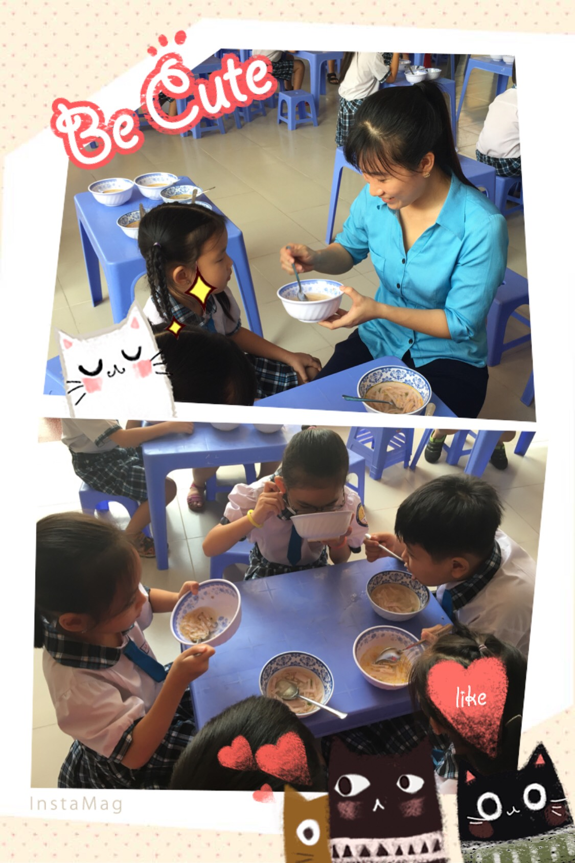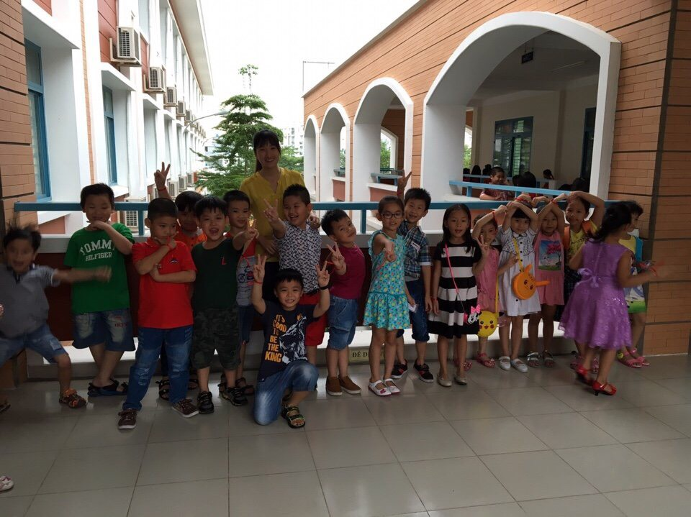

**Cô bảo mẫu đáng yêu của lớp**

Bên cạnh những giờ học, nhà trường luôn tạo điều kiện để học sinh được vui chơi, sinh hoạt và học tập ngoại khóa để tăng thêm kiến thức về kĩ năng sống cho các con cũng như giáo dục cho các con nhiều điều bổ ích khác.

Vào dịp Tết Trung thu vừa qua, nhà trường đã tổ chức một sân chơi bổ ích và đầy lí thú giúp cho các con hiểu hơn về ý nghĩa của ngày này. Đến tham dự, các con được xem múa lân sư rồng, cũng như được xem những tiết mục văn nghệ hấp dẫn và thưởng thức thật nhiều những món ăn ngon trong buổi tối hôm ấy.

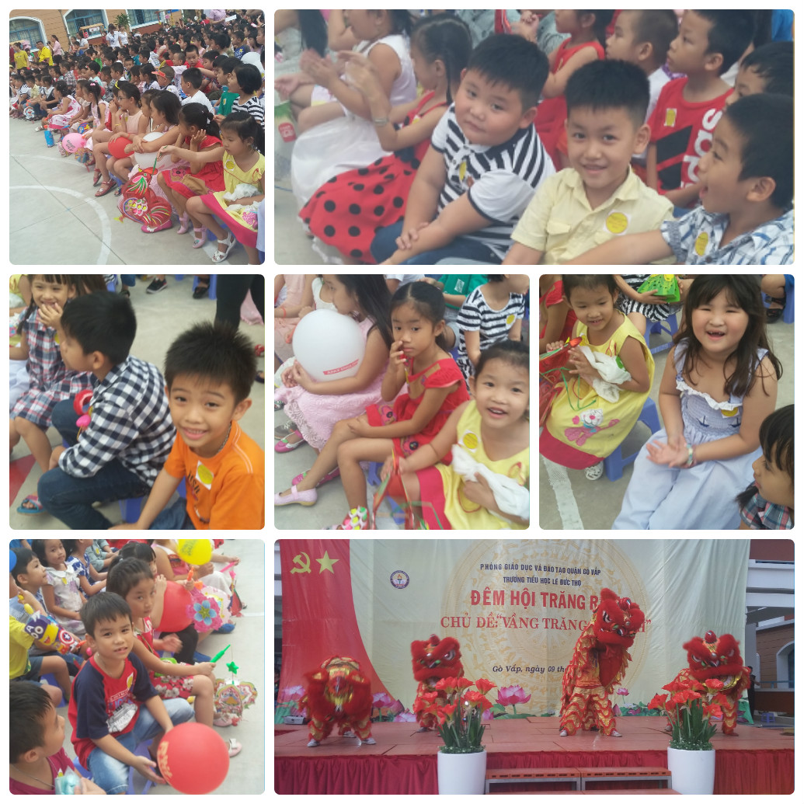

**Các con háo hức tham gia đêm hội trăng rằm.**

Vào dịp 20/10, cô đã hướng dẫn các con cách làm 1 tấm thiệp nhỏ để gửi tặng đến mẹ của mình. Các con đã vẽ và viết vào đó những lời chúc, những tình cảm ngọt ngào của mình để dành tặng riêng cho mẹ. Ngoài ra, cô còn chuẩn bị những chiếc bánh để con mang về tặng cho mẹ của mình nhân dịp lễ này nữa.

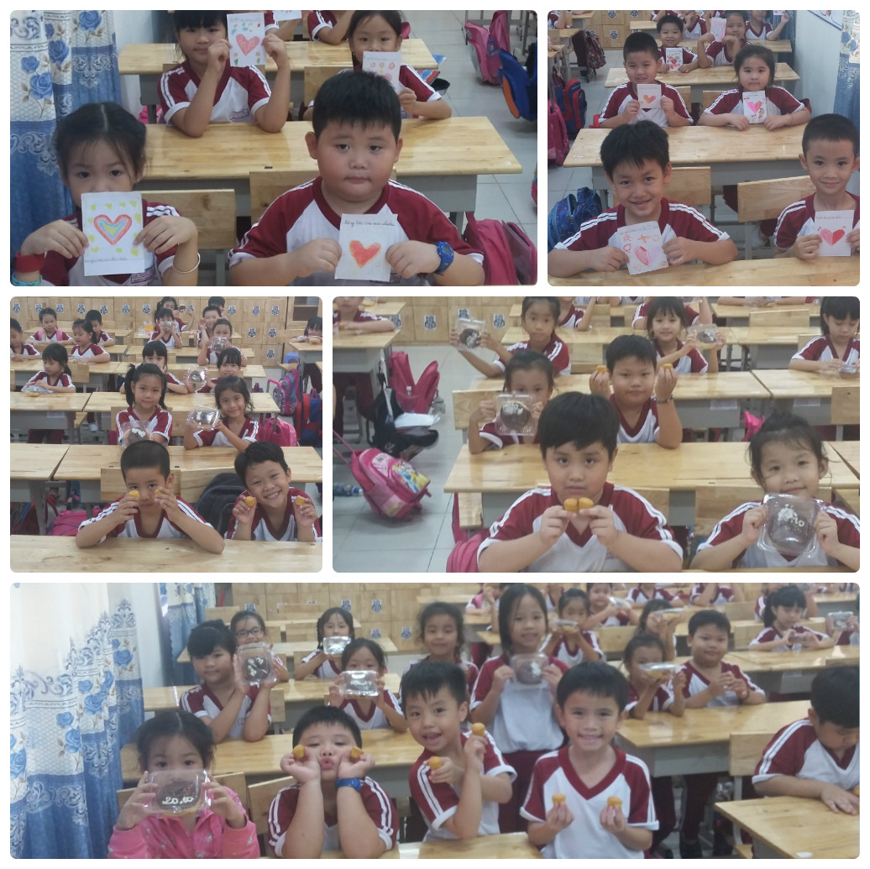

**Cùng nhau làm quà tặng mẹ nhân ngày 20/10**

Nhà trường tổ chức nhiều hoạt động bổ ích để chào mừng ngày Nhà giáo Việt Nam 20-11 như: làm tập san/báo tường, văn nghệ, thi đua học tốt… Tập thể lớp Một 1 đã tham gia hết mình.

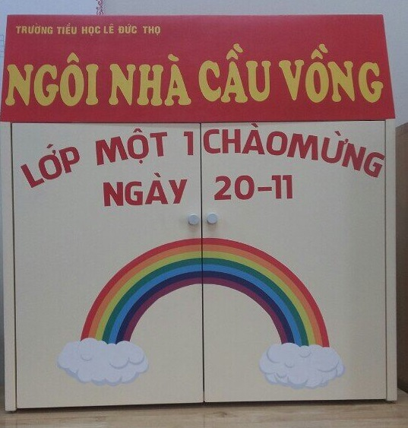

**Tập san chào mừng ngày 20-11**

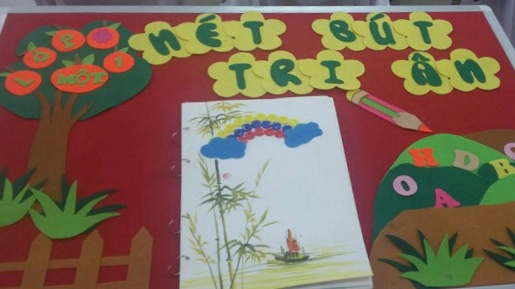

**Báo tường chào mừng ngày hội “Viết đúng- Viết đẹp”**

Ngoài các hoạt động học tập trên lớp, các con còn được tận tay mình gieo mầm, trồng cây ở vườn rau của lớp mình. Những hoạt động này giúp các con phần nào tích luỹ thêm kinh nghiệm sống cho mình.

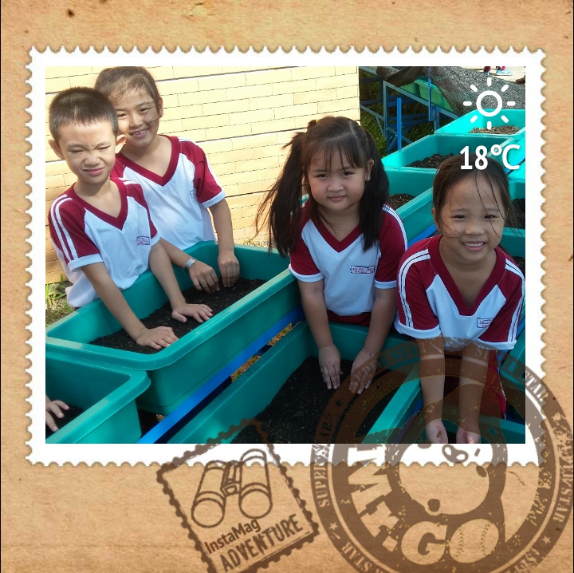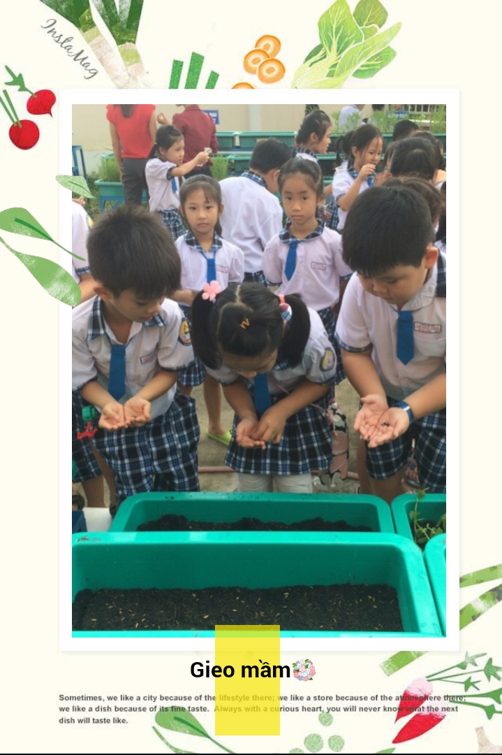

**Cô trò mình cùng gieo mầm trồng cây**

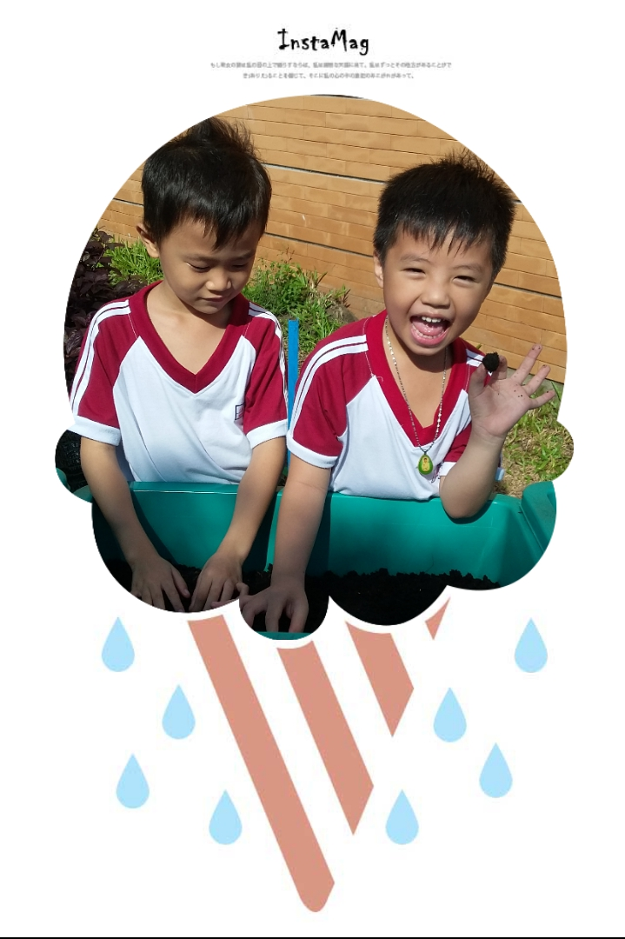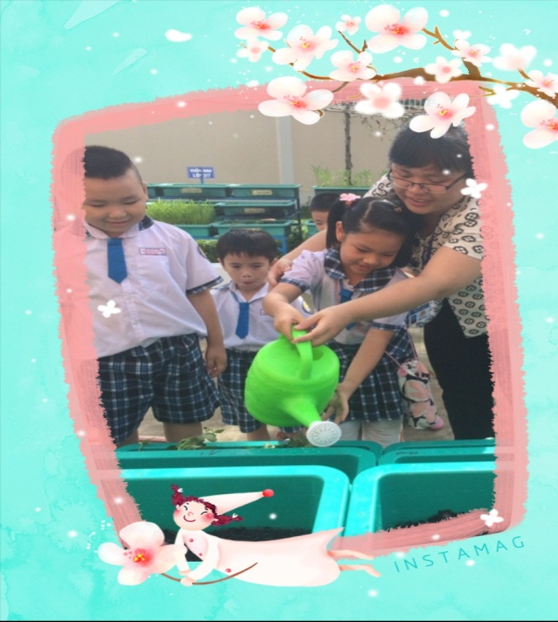

**Các con thích thú khi được tự tay gieo hạt.**

Được vận động và tham gia những trò chơi bổ ích sau những giờ học tập ở trường là một trong những yếu tố cần thiết giúp trẻ phát triển toàn diện. Đáp ứng nhu cầu ngày càng cao của các bậc phụ huynh mong muốn con mình có một địa điểm vui chơi lành mạnh, mang tính giải trí cao nên trường Tiểu học Lê Đức Thọ đã xây dựng một khu vui chơi bổ ích và lý thú cho học sinh sau những giờ học trên lớp. Đến đây, bé có thể trải nghiệm những trò chơi vận động đa dạng. Nào là cầu trượt, xích đu, bóng rổ, bập bênh, nhà nhún, khu chơi cát… Những trò chơi phù hợp với mọi lứa tuổi, và quan trọng hơn hết là khu vui chơi đảm bảo vệ sinh và an toàn tuyệt đối cho trẻ.

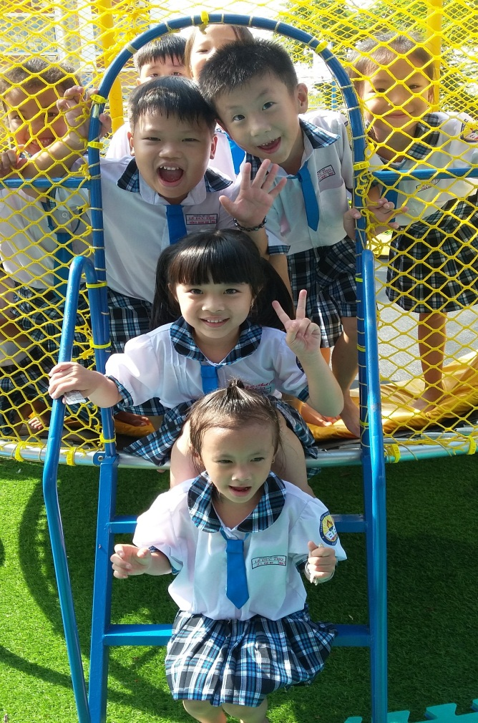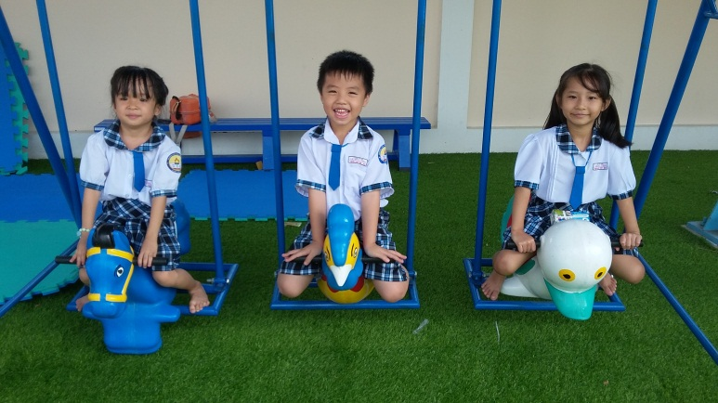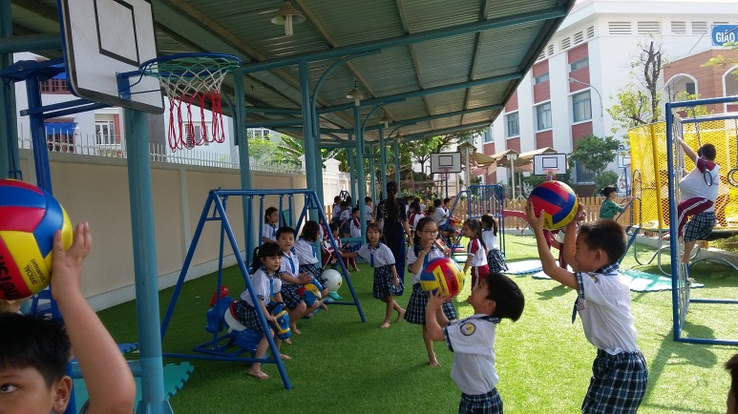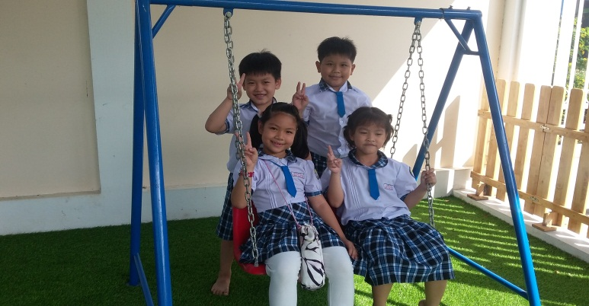

**Giờ ra chơi ở khu vui chơi**

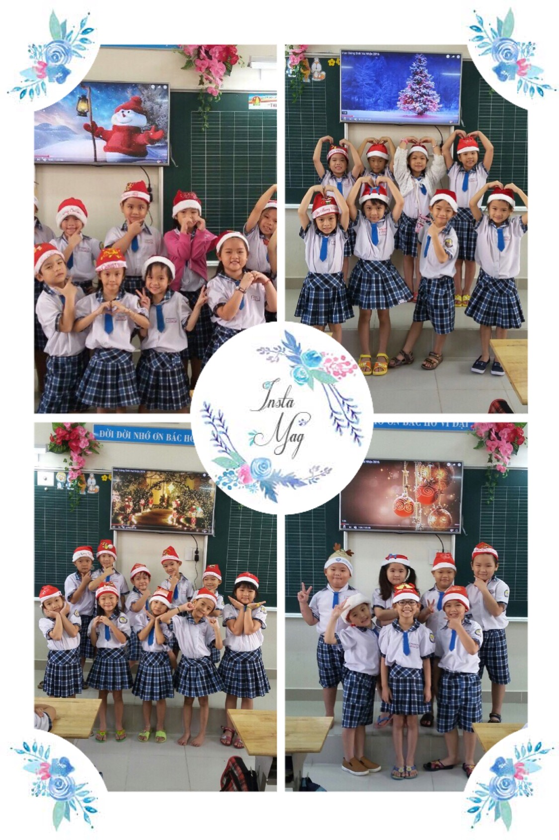

**Không khí Giáng sinh tại lớp Một 1.**

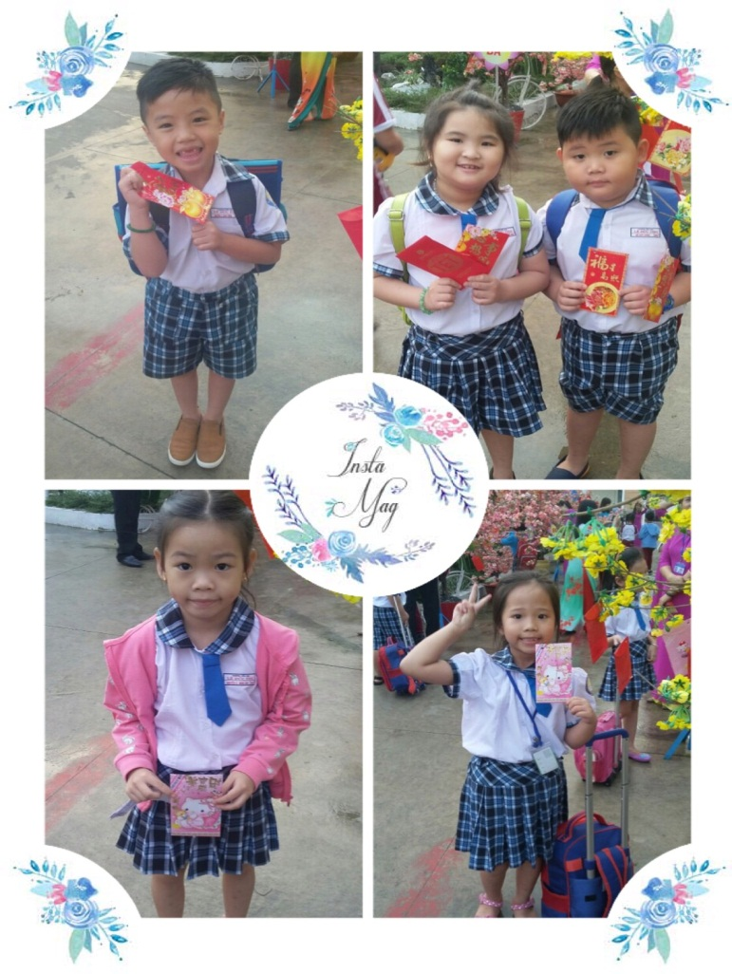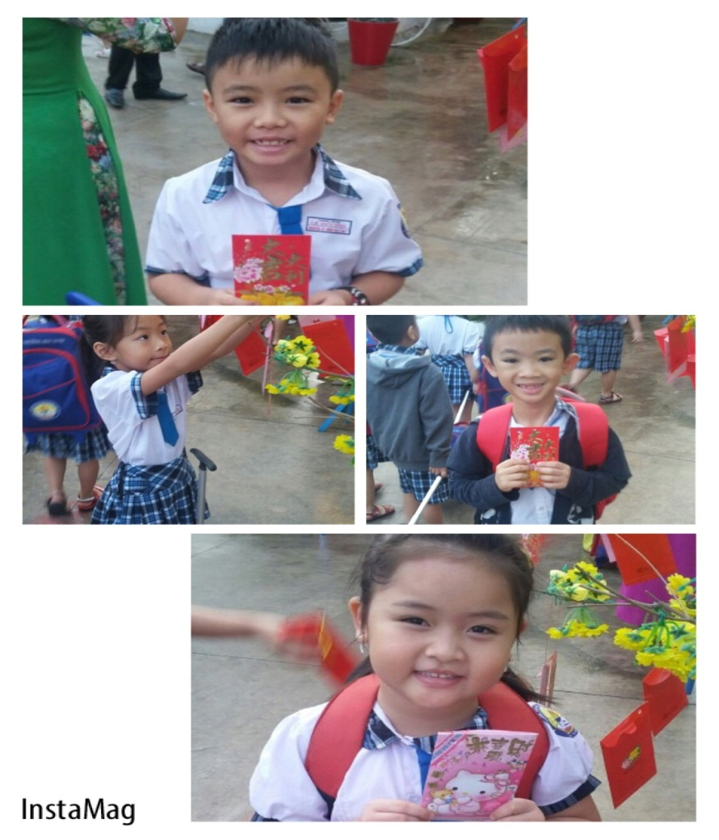

**Chúng con háo hức cùng nhau hái lộc đầu năm**

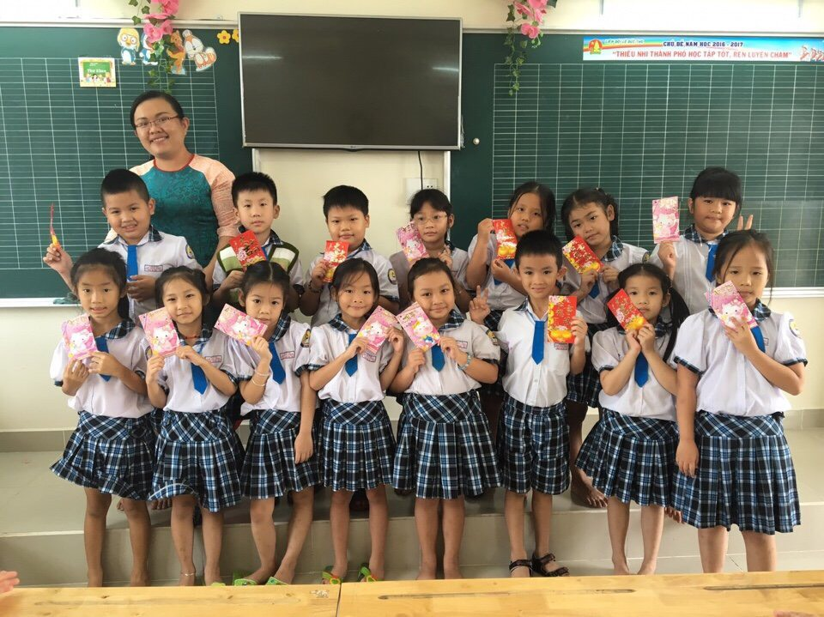

**Cùng nhau khoe bao lì xì**

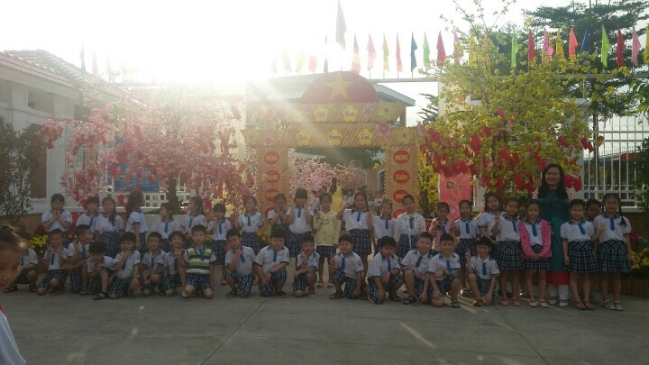

**Ngày đầu năm mới của cô và trò lớp Một 1**

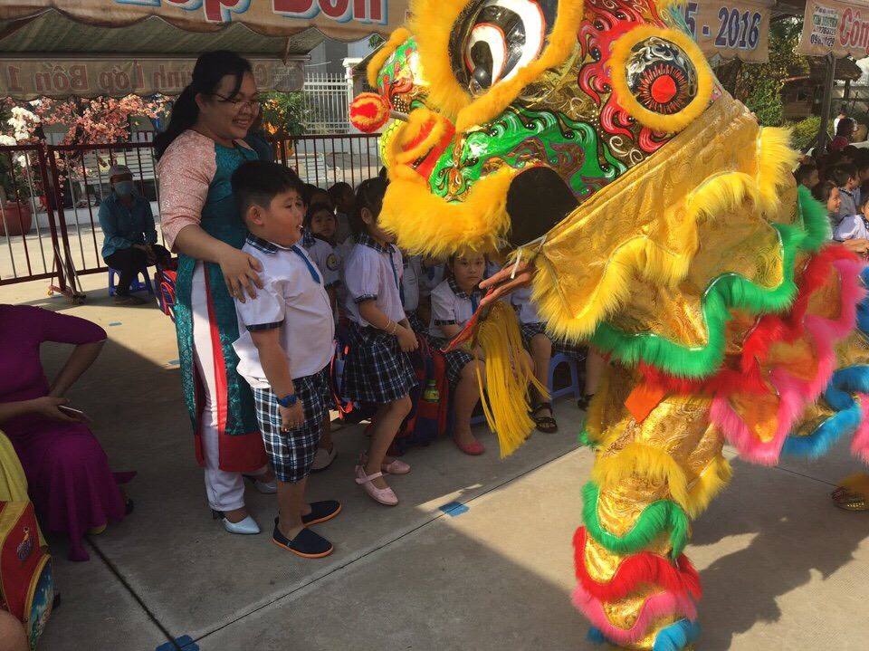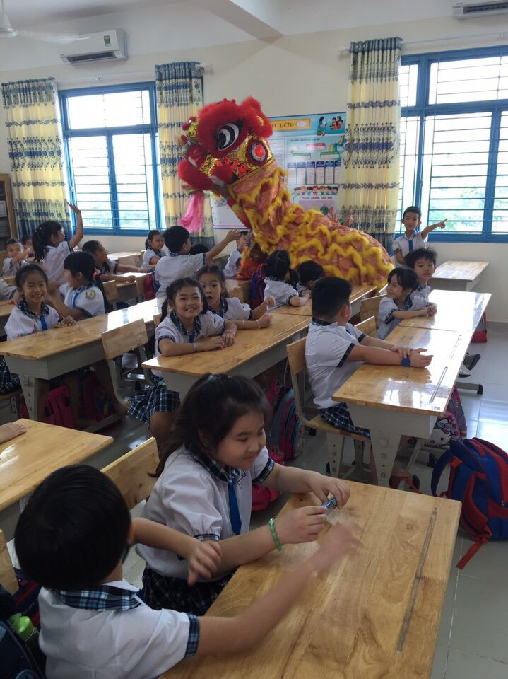

**Chúng mình cùng xem múa lân**

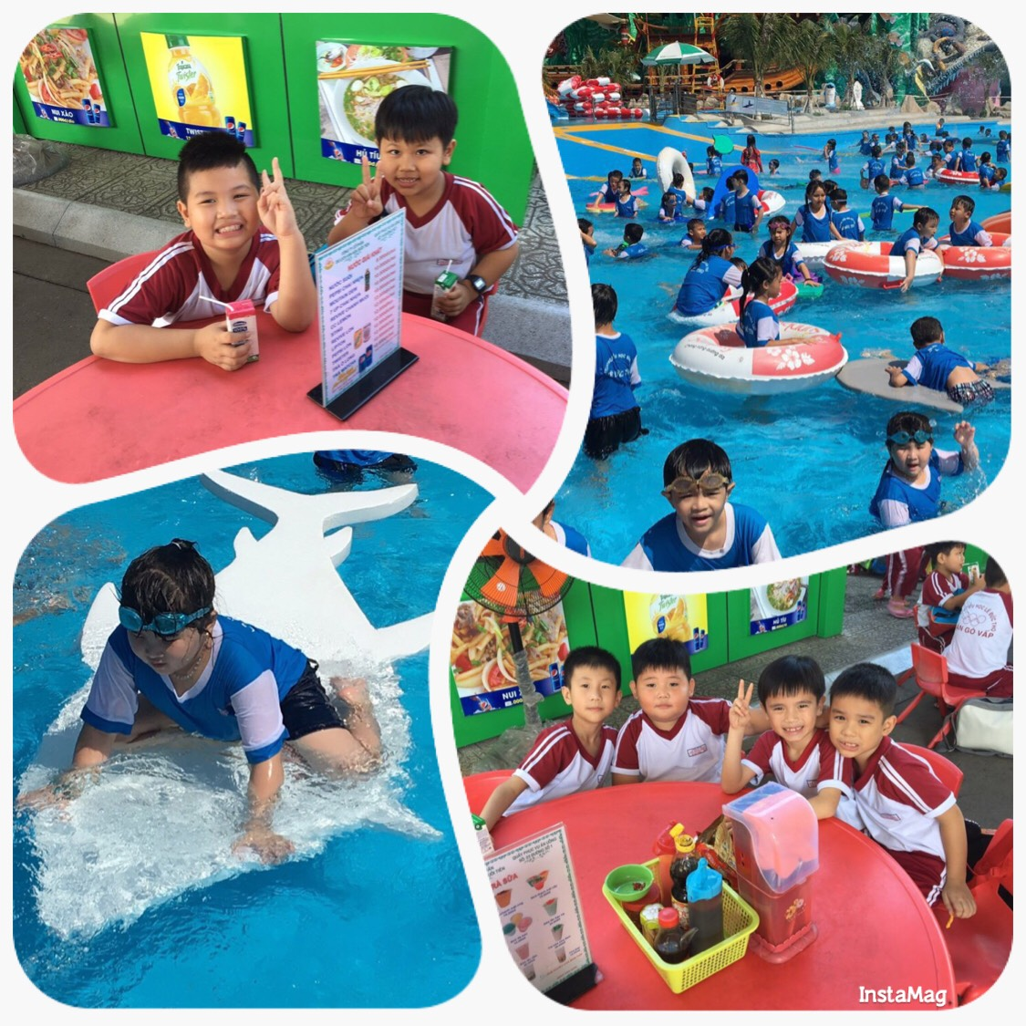

**Được thỏa sức bơi lội ở biển Tiên Đồng- KDL Suối Tiên**

Để giáo dục học sinh hướng về cội nguồn của dân tộc, từ đó thể hiện lòng tự hào và biết ơn công lao của các vua Hùng trong thời kỳ dựng nước và giữ nước, trường Tiểu học Lê Đức Thọ đã long trọng tổ chức buổi lễ Giỗ tổ Hùng Vương tại trường. Chắc hẳn đây là lần đầu tiên các con được tham dự một buổi lễ tái hiện lại lịch sử hào hùng của dân tộc một cách hào hùng và hoành tráng đến như vậy. Các con được khoác trên mình những chiếc áo dài truyền thống xinh xắn. Không những vậy, tập thể các thầy cô là CB- GV-NV của nhà trường cũng tự hào khoác trên mình những trang phục truyền thống đẹp đẽ khác như: áo tứ thân, áo yếm, ….Ngoài ra, những bậc phụ huynh khi tham gia buổi lễ cũng chuẩn bị cho mình những chiếc áo dài truyền thống thật đẹp.Bên cạnh trang phục tham dự buổi lễ, nghi thức dâng hương và dâng những lễ vật lên vua Hùng cũng rất trang trọng.

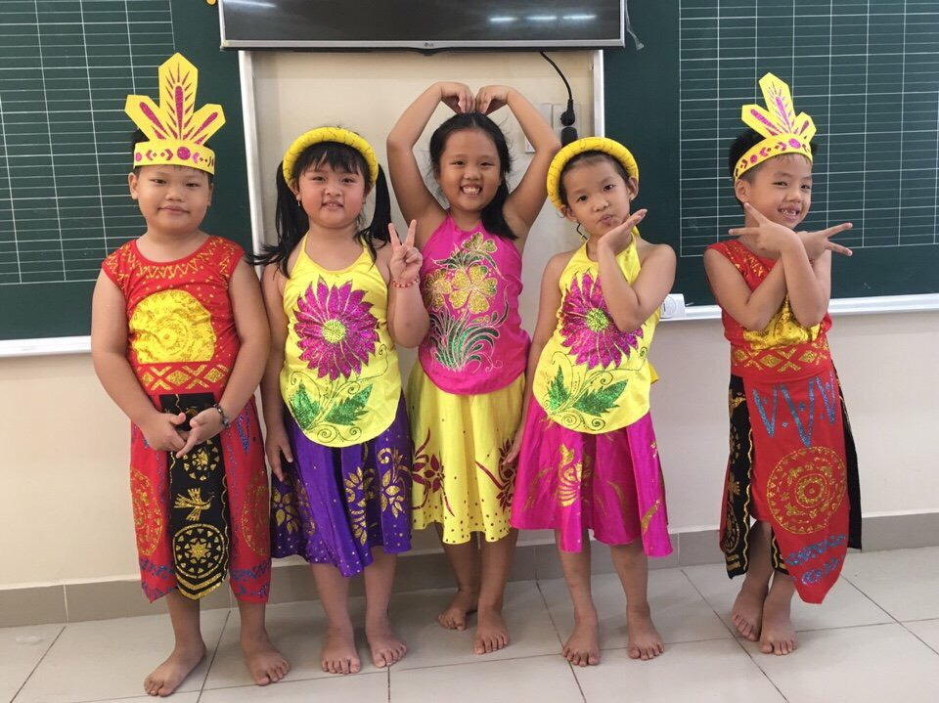

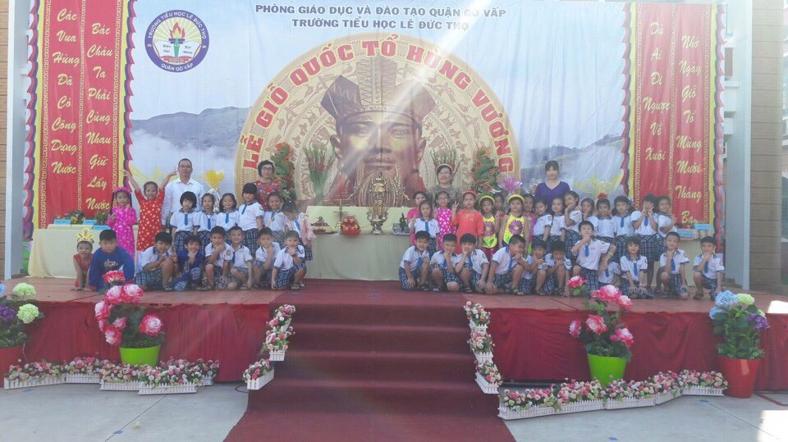 **Đội văn nghệ chuẩn bị tiết mục mừng ngày Giỗ tổ Hùng Vương**

**Tập thể lớp trong ngày lễ Giỗ tổ Hùng Vương**

Thời gian trôi qua nhanh thật phải không các con, mới đó mà các con sắp lên lớp hai rồi. Nhớ ngày nào các con còn là những cô bé, cậu bé đáng yêu đang bỡ ngỡ chia tay trường mầm non để đến với ngôi trường Tiểu học Lê Đức Thọ thân yêu này. Dẫu có đi hết chiều dài của cuộc sống, con vẫn chưa đi hết lời thầy cô chỉ dạy; dẫu có bước lên muôn đỉnh vinh quang con hãy nhớ rằng người nâng bước cho con trên từng bậc thang là đôi tay không bao giờ mệt mỏi của các thầy, các cô. Bao tình thương cô dành cho con, chắc con chưa hiểu hết được, chỉ mong sao các con luôn khoẻ mạnh, chăm ngoan để trở thành một người tốt, một người có ích cho xã hội và sẽ là niềm tự hào của bố mẹ, thầy cô các con nhé.